МАРШРУТЫ ЭЛЕКТРИЧЕСКИХ СУДОВ В МОСКВЕ И ПОДМОСКОВЬЕ
Добродеева Е.В., Ковальская Е.Ю.
Кафедра Эксплуатации водного транспорта РУТ (МИИТ), г. Москва, Россия
Научный руководитель Бибиков М.Ю. ст. преп. РУТ (МИИТ)
Аннотация
Представленная статья посвящена актуальной на сегодняшний день проблеме развития и организации пассажирских перевозок туристического направления по пунктам рек и водохранилищ Москвы и Московской области. В ходе исследования данной темы проведен анализ территории предполагаемого маршрута. В следствие чего выявлена потребность в дополнительных развлекательных мероприятиях для данных районов проживания. В работе представлены новые типы судов, указаны в табличной форме их характеристики. Приведены расчеты потребности во флоте на выбранном маршруте.
Ключевые слова: электрические суда, пассажирские перевозки, развитие речного флота, маршрут для прогулок и отдыха населения, стратегия развития туризма.
- Введение
Данный проект содержит в себе описание новых типов судов для осуществления туристических маршрутов по рекам и водохранилищам Москвы и Подмосковья, что является актуальным в настоящее время. Для его разработки был проведен анализ местности, в котором планируется проложить маршрут, описаны технические характеристики судов и приведены в табличном виде, проведены вычисления по потребности во флоте и найдено оптимальное количество судов для совершения рейса путем сравнения нескольких вариантов электрических судов. При вычислениях было использовано методическое пособие Кудачкина Н.И. «Технология и организация перевозок, управление транспортным процессом».
  - Исследование важности и актуальности проблемы.
В соответствии с Распоряжением №219-ПП «О разработке Концепции развития речного транспорта Московского бассейна до 2020 года» [1], планируется применить новейшие технологии для «обеспечения потребностей города Москвы в транспортных услугах речного флота, эффективного использования водных путей города и прилегающих к ним территорий, охраны окружающей среды, повышения эффективности управления собственностью города Москвы». К сожалению, 2020 год принес в жизни каждой отрасли неприятные моменты. Не обошел стороной и водный транспорт, пандемия затормозила как производство новых судов, так и осуществление речных и морских перевозок. Но мир восстанавливается, нужно входить в прежнее русло с удвоенной силой, в связи с этим, согласно пункта 1.1. данного Распоряжения, предлагается туристический маршрут от Северного речного вокзала до пристани Горки Московской области. На этот маршрут рассматриваются специальные электрические суда разных классов комфортности Cityvolt, Ecovolt 2.0 и Ecodus, которые способны в наименьшей степени воздействовать на окружающую среду. Преимущество такого туристического маршрута в том, что он не предназначен для определенного контингента населения. Он может заинтересовать как детей, так и взрослых, молодежь и пенсионеров, даст отдохнуть каждому от шумного мегаполиса, окунувшись в тихое Подмосковье.
  - Литературное обозрение релевантных исследований.
Разработка данного проекта была создана на основе представленных на 15-ой Международной выставке «НЕВА 2019» в Санкт-Петербурге в 2019 году на территории КВЦ «Экспофорум» новых типов судов.
  - Основные гипотезы, цели и задачи исследования.
В связи с вышеупомянутыми новыми типами современных судов для туристических пассажирских перевозок, было принято разработать маршрут для плавания этих судов. Задачей исследования являлось изучение местности для будущего маршрута и расчет необходимого количества судов. Целью проекта является повышение уровня туризма, имеющего развлекательную направленность, в указанных районах, а также увеличение спроса на передвижение водным видом транспорта.
- Методы и методологии
В таблице 1 представлены данные по численности населения районов Москвы и Московской области на выбранном маршруте, а рисунок 1 позволяет наглядно увидеть, где будет проходить маршрут [2].

Рисунок 1– Карта районов Москвы и Московской области на выбранном маршруте
Таблица 1 – Данные по численности населения
 | Населенный пункт | Население, чел
1 | г. Химки (в т.ч. р-он Город Набережных) | 259550
2 | г. Долгопрудный (в т.ч. р-оны Московские Водники, Хлебниково, Шереметьевский) | 90976
3 | р-он Северное Тушино | 166217
4 | р-он Южное Тушино | 109708

На выбранном участке данного проекта имеются различные причалы и пристани. Ниже приведены их перечисления по районам.
Причалы и пристани в Южном и Северном Тушино на Химкинском водохранилище и на р. Химке
Правый берег:
- 2 пристани;
- Пристань Захарково.
Левый берег
- Северный речной вокзал (причалы №17-№-1)
Причалы и пристани в г. Химки на канале им. Москвы и Химкинском водохранилище
Правый берег:
- Пристань Химки;
- Пристань Химки-Маяк.

Причалы и пристани на канале им. Москвы и Клязьминском водохранилище
Левый берег:
- Пристань Водники;
- Пристань Горки;
- Пристань Троицкое;
- Пристань Бухта радости (Пироговский рукав Клязьминского водохранилища).
Правый берег:
– Хлебниково.
Причалы, рекомендуемые к постройке на Канале им. Москвы и на Клязьминском водохранилище
Левый берег:
  - Долгопрудный (район гранитного завода);
  - Московские Водники.
Правый берег
  - Ивакино.
В данном проекте предлагается следующий экскурсионно-прогулочный маршрут по выбранному водному участку, который представлен на рисунке 2.

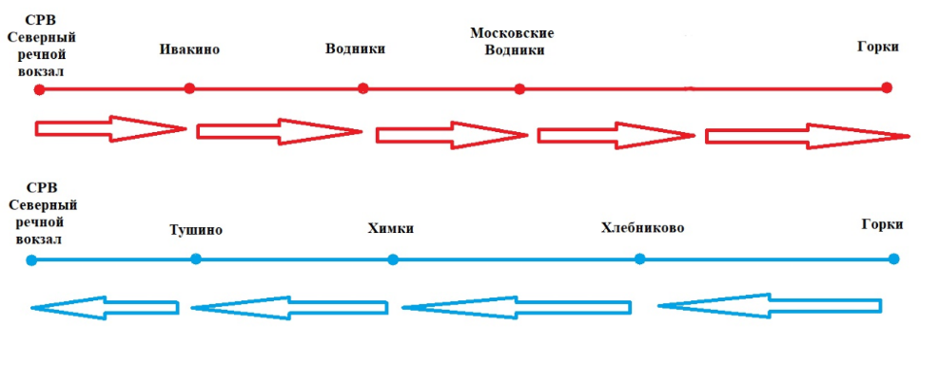
Рисунок 2 – Схема экскурсионно-прогулочного маршрута

На предлагаемый экскурсионно-прогулочный маршрут представлены электрические пассажирские суда. Такие суда функционируют за счет системы электродвижения, работающей на общей шине постоянного тока, источником энергии выступают высокоэнергетические батарейные накопители. Судно предназначено для речных туристических прогулок.
Главная особенность – электрическая силовая установка. Помимо экологичности и экономической эффективности для судовладельца, использование электродвижения создает новый уровень качества перевозки пассажиров: отсутствие вибраций и дизельного выхлопа в салоне и на открытой палубе.
Суда имеют модульную конструкцию, на сборку и разборку которой требуется 2 до 5 дней.
Себестоимость перевозки на судах, подобных моделям Ecovolt, Ecocroiser, Cityvolt, даже при тарификации по цене единого проездного билета, не требует бюджетных дотаций и субсидий, так как она меньше в 5-7 раз, чем на обычном дизельном судне, что делает проект коммерчески интересным для потенциальных судовладельцев.
Для того, чтобы обеспечить таким судам долгий период эксплуатации, используют специальные зарядные станции. На рисунке 3 представлена зарядная станция для зарядки батарей, располагаемых на судне.

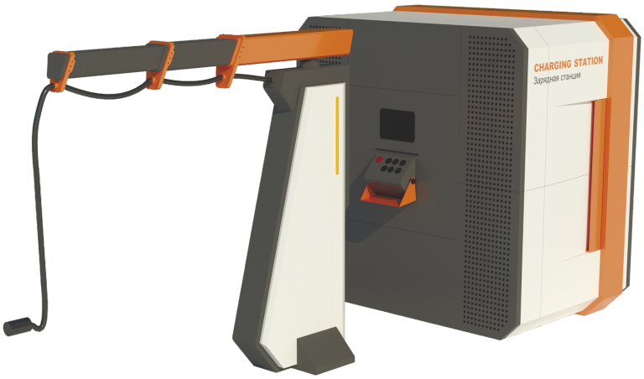
Рисунок 3 – Зарядная станция

Типы береговых станций:
- береговая — инверторы от 75 кВт до 5000 кВт;
- плавучая — Li-Ion накопители энергии LFP, LTO.
Береговые зарядные станции возможно разместить прямо на причалах СРВ. Для восстановление полного заряда батареи необходимо не менее 70 минут.
Далее более подробно рассмотрим каждый тип судна.
Катамаран Ecovolt 2.0
Катамаран для прогулок и перевозок пассажиров. На рисунке 4 представлено судно катамаранного типа Ecovolt 2.0 [3].
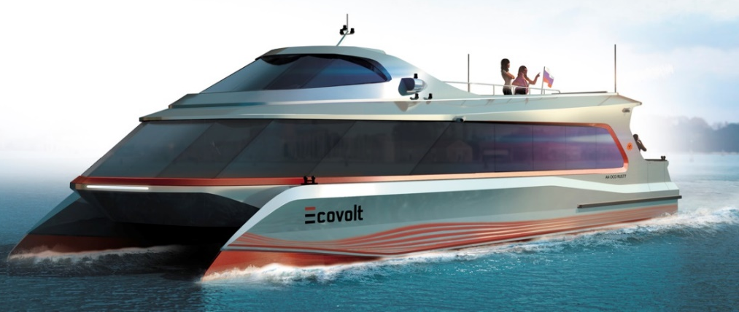
Рисунок 4 – Ecovolt 2.0 Катамаран для прогулок и перевозки пассажиров

На рисунке 5 показан салон Ecovolt 2.0.

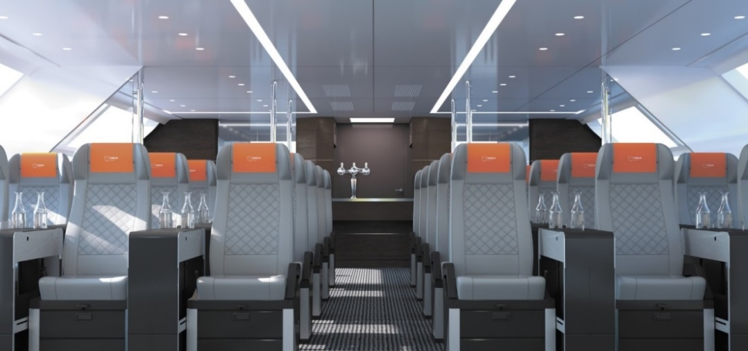
Рисунок 5 – Салон Ecovolt 2.0

Эксплуатационно-экономические характеристики судна катамаранного типа Ecovolt 2.0 представлены в таблице 2.

Таблица 2 – Эксплуатационно-экономические характеристики Ecovolt 2.0
Наименование характеристики | Значение
Длина, м. | 22
Ширина, м. | 8,2
Высота надводного борта, м. | 1,2
Осадка, м. | 1,2
Материал корпуса | Алюминий, стеклопластик
Водоизмещение, т. | до 42
Экипаж, чел. | 2
Пассажиры (без учёта открытой палубы), чел. | 100
Главные двигатели, кВт. | 2х200
Батареи | LFP до 600 кВт⋅ч (опционально LTO до 300 кВт⋅ч)
Дальность хода в крейсерском режиме | до 10 часов / до 140 км
Крейсерская скорость | 14 км/ч / 7.5 узлов
Максимальная скорость | 27.8 км/ч / 15 узлов
Стоимость, млн. руб. | До 100
Стоимость зарядных станций, млн.ру. | 15

Экскурсионно-прогулочное судно Cityvolt
Туристическое судно для прогулок и перевозки пассажиров. На рисунке 6 показано данное судно [4].

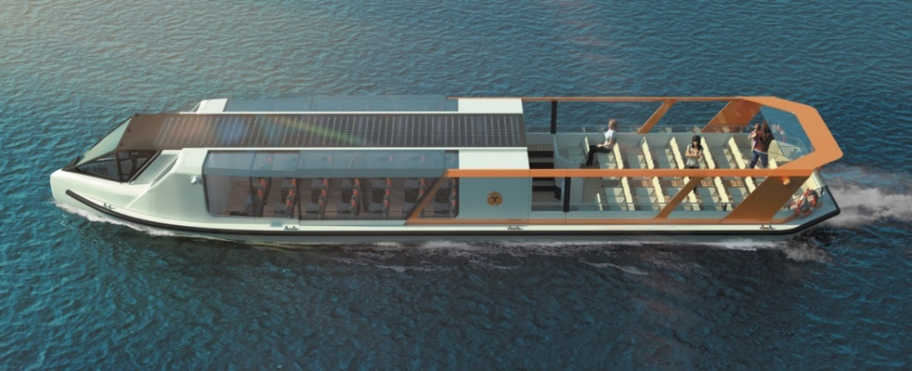
Рисунок 6 – Экскурсионно – прогулочное пассажирское судно Cityvolt

На рисунке 7 показана схема салона эконом-класса судно Cityvolt на 36 мест в самом салоне и 44 места на палубе.
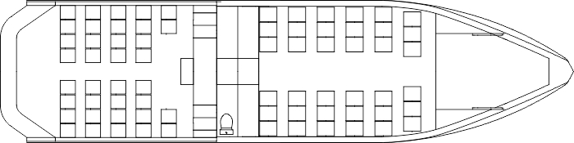
Рисунок 7 – Схема салона эконом-класса

На рисунке 8 показана схема салона-ресторана на 30 посадочных мест.

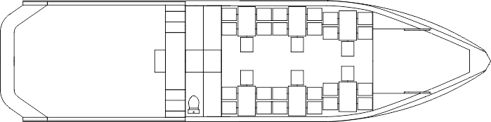
Рисунок 8 – Схема салона-ресторана

В таблице 3 представлены эксплуатационно-экономические характеристики судна Cityvolt.

Таблица 3 – Эксплуатационно-экономические характеристики судна Cityvolt
Наименование характеристики | Значение
Длина, м | 19.9
Ширина, м. | 5.2
Высота надводного борта, м. | 1.3
Осадка, м | 0.9
Материал корпуса | сталь
Водоизмещение, т. | до 33
Экипаж, чел. | 2
Пассажиры (без учёта открытой палубы), чел. | 80
Главные двигатели, кВт. | 2x45
Батареи | LFP до 400 кВт⋅ч (опционально LTO до 150 кВт⋅ч)
Дальность хода в крейсерском режиме | до 10 часов / до 120 км
Крейсерская скорость | 12 км/ч / 6.5 узлов
Максимальная скорость | 20 км/ч / 11 узлов
Стоимость, млн.руб. | До 100
Стоимость зарядных станций, млн.ру. | 15

Водный автобус-электроход Ecobus
Ecobus-водный автобус-электроход для круглогодичного использования в мегаполисах. Класс судна Лед 20 позволяет использовать его в том числе в битом льду, шуге. Судно имеет возможность посадки пассажиров с носа и борта, а также места для перевозки велосипедов и багажа [5]. На рисунке 9 представлено данное судно.

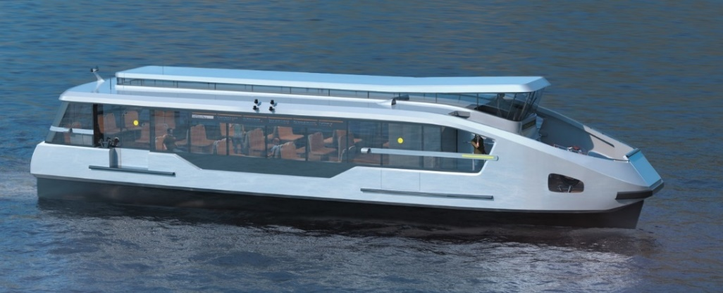
Рисунок 9 – Ecobus. Водный автобус-электроход

В таблице 4 представлены экономические и эксплуатационные характеристики данного судна.

Таблица 4 – Эксплуатацио-экономические характеристики судна Ecobus
Наименование характеристики | Значение
Длина, м. | 21
Ширина, м. | 6,2
Высота надводного борта, м. | 1,29
Осадка, м. | 1,413
Материал корпуса | Сталь, монокорпус, ледовый класс
Водоизмещение, т. | 40
Экипаж, чел. | 2
Пассажиры (без учёта открытой палубы), чел. | 80
Главные двигатели, кВт. | 2х134
Батареи | LFP до 500 кВт⋅ч
Дальность хода в крейсерском режиме | до 150 км
Крейсерская скорость | 18,5 км/ч / 10 узлов
Максимальная скорость | 22 км/ч / 12 узлов
Стоимость, млн.руб. | до 100
Стоимость зарядных станций, млн.руб. | 15

Кроме вышеперечисленных видов катамаранов имеются еще 2 проекта, смешанного река-море плавания и прибрежного. Пассажировместимость у катамарана прибрежного плавания – 84 человек, а у смешанного река-море плавания 120 человек.
Стоимость вышеперечисленных судов зависит от их комплектации.
Сочетание передовых технологий: электрических двигателей, оптимизированных обводов корпуса, эффективной пропульсивной системы, высокоэнергетической батарейной системы и современной электроники со вполне приемлемой стоимостью, позволяет считать эти модели лучшими.
По техническим характеристикам данных судов мы можем сделать вывод, что их эксплуатация может производиться до 10 часов у Cityvolt, Ecovolt 2.0, Ecodus.
- Результаты
Расчет времени движения судна (без учета стоянок и остановок) по выбранному участку маршрута осуществляется по следующей формуле [6]:
$t_{k}=\frac{L_{k}}{U_{k}}$, (1)
где $L_{k}$ – расстояние выбранном участке (маршрута), км;
$U_{k}$ – техническая скорость движения пассажирского судна на выбранном участке маршрута, км/ч.

Таблица 5 – Время движения судов на маршруте
Участок пути: | Время движения судна, ч.:
 | Судно 1 (Ecovolt 2.0) | Судно 2 (Cityvolt) | Судно 3 (Ecobus)
 | 1,27 | 0,89 | 0,81

Расчет времени стоянок осуществляется по следующей формуле:
$t_{ст}=t_{шв}+t_{п}+t_{в}+t_{отш}$, (2)
где $t_{шв}$- время, затраченное на швартовку, ч;
$t_{п}$ – время, затраченное на посадку пассажиров, ч;
$t_{в}$ – время, затраченное на высадку пассажиров, ч;
$t_{отш}$ – время, затраченное на отшвартовку, ч.
Время, затраченное на швартовку и отшвартовку – по 5 мин., время стоянки у причала по 5 мин, в начальном и конечном пунктах по 10 мин. Посадка и высадка пассажиров в пунктах остановок по 10 мин.

Таблица 6 – Стояночное время на маршруте
Участок пути: | Время стоянки судна, ч.:
 | 1 судно | 2 судно | 3 судно
Туда | 3,25 | 3,25 | 3,25
Обратно | 2,25 | 2,25 | 2,25

На обратном пути в Северном речном порту считается только швартовка и высадка пассажиров.
Время кругового рейса рассчитывается по следующей формуле:
$T_{кр}=\sum{t_{х}+\sum{t_{ст}}}$, (3)
где$\sum{t_{х}}$– суммарное время движения судна по всем пунктам выбранного маршрута, ч;
$\sum{t_{ст}}$– суммарное время всех стоянок судна на выбранном маршруте, ч.

Таблица 7 – Время кругового рейса
Участок пути: | Время кругового рейса, ч.:
 | 1 судно | 2 судно | 3 судно
 | 6,77 | 6,39 | 6,31

Потребность во флоте зависит от времени кругового рейса и частоты отправления судов и один из способов её определения:
$Ф=Ч×Т_{кр}$, (4)
где Ч - частота отправления судов, ч;
$Т_{кр}$- время кругового рейса, ч.
Частота отправления судов рассчитывается как:
$Ч=t_{ст}+t_{ож}$, (5)
где $t_{ст}$ – время стоянки судна, ч.;
$t_{ож}$ –время ожидания подачи судна под посадку или высадку, ч.
Отправление судов с причалов предполагается через интервал 30 мин, кроме 2-го участка- 20 мин.
Примерная величина пассажиропотока может быть определена после проведения дополнительных исследований. На период опытной эксплуатации потребность во флоте может составить около 10 единиц флота разных типов.
Всю инвестиционную программу по флоту и инфраструктуре можно оценить примерно в 1 500 000 000 руб.

Таблица 8 – Потребность во флоте
Участок пути: | Потребность во флоте, ед.:
 | 1 судно | 2 судно | 3 судно
СРВ - Горки | 2 ед | 4ед | 4ед

В статье предлагается максимальный по продолжительности и по расстоянию маршрут для прогулок и отдыха.
Возможны и другие маршруты. Например, по Химкинскому водохранилищу в дневное и вечернее время для судов ресторанного типа или укороченный маршрут до пристани Московские Водники с высадкой на берег, где на месте возможного строительства пристани на левом берегу канала располагаются ресторан, яхт-клуб, где можно отдохнуть и взять в аренду яхту для прогулки по Клязьминскому водохранилищу.
- Обсуждение
Полученные результаты исследования удовлетворяют начальной задумке проекта. Проведя расчеты, было выявлено, что на маршрут от Северного речного вокзала до пристани Горки требуется: Ecovolt 2.0 – 2 единицы, Cityvolt и Ecodus – по 4 единицы техники. Считаем, что данный проект может быть реализован в Москве и Московской области.
- Заключение
Электрические суда, представленные в данном проекте, планируется использовать в Москве и Московской области в качестве прогулочных судов. Был также предложен экскурсионно-прогулочный маршрут с использованием этих судов от Северного речного вокзала до пристани Горки. На данный маршрут представляется три типа электрических судов: Cityvolt, Ecovolt 2.0 и Ecodus. Потребность во флоте на выбранному маршруте у Ecovolt 2.0 – 2 единицы, а у 2-х других – по 4. Считаем, что данный маршрут будет являться актуальным для населения данных районов проживания в независимости от их возраста. Стоит отметить, что важным преимуществом электрических судов является их экологичность. Строительство новых причалов на выбранном маршруте позволит развить прилегающие к ним территории и дать дополнительный экономический эффект от представленного инвестиционного проекта.
Благодарности
Хотелось бы выразить особую благодарность нашему научному руководителю, старшему преподавателю, наставнику и просто хорошему человеку с интересным жизненным опытом Бибикову Михаилу Юрьевичу за веру в наши силы, готовность помочь при возникающих трудностях и поддержку в творческих начинаниях.
Литература

[1] Постановление от 1 апреля 2003 г. N 219-ПП «О КОНЦЕПЦИИ РАЗВИТИЯ ВНУТРЕННЕГО ВОДНОГО ТРАНСПОРТА МОСКОВСКОГО БАССЕЙНА ДО 2020 ГОДА» (в ред. постановления Правительства Москвы от 22.06.2004 N 423-ПП).

[2] Измеритель расстояния по рекам [Электронный ресурс] / Информационный портал. - Электрон.дан. - М.:MapsWater.com, 2018-2019. Режим доступа:https://mapswater.com/distance_meter.html#map=8/59.46.. , свободный. - Загл. с экрана. (дата обращения: 01.03.2021)

[3] Электросуда [Электронный ресурс] / Информационный портал компании. - Электрон.дан. - М.: Группа компаний "Юниконт СПб, 2021. Режим доступа: https://emperium.ru/ , свободный. - Загл. с экрана. (дата обращения: 03.03.2021)

[4] Cityvolt [Электронный ресурс] / Информационный портал. - Электрон.дан. - М.: Группа компаний "Юниконт СПб, 2021. Режим доступа: https://emperium.ru/cityvolt/ , свободный. - Загл. с экрана. (дата обращения: 03.03.2021)

[5] Ecobus [Электронный ресурс] / Информационный портал. - Электрон.дан. - М.: Группа компаний "Юниконт СПб, 2021. Режим доступа: https://emperium.ru/ecobus/ , свободный. - Загл. с экрана. (дата обращения: 12.02.2021)

[6] Кудачкин Н.И. Технология и организация перевозок, управление транспортным процессом. Учебное пособие. М.: Изд. "МГАВТ", 2004 г.

